Отчет кружка «Развивайся, малыш!»
за 2018-2019 учебный год

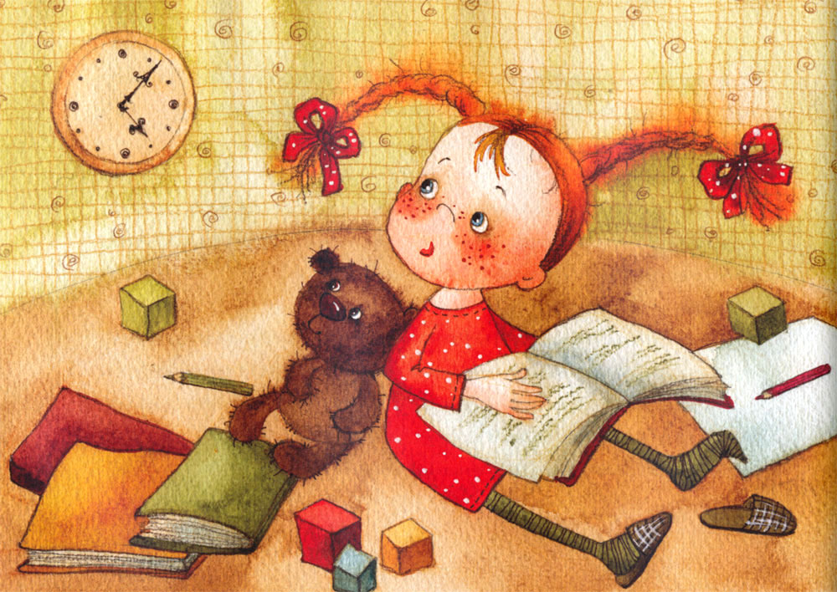

Руководитель кружка Шестакова Ольга Львовна,
педагогический стаж 25 лет, первая квалификационная категория.

В текущем учебном году повышение профессиональной компетентности реализовывалась через:

- прохождение курсов повышения квалификации «Логопедические и дефектологические технологии при работе с детьми дошкольного возраста в соответствии с ФГОС ДО» (48 ч, Институт развития образования, г Ярославль);
- прохождение курсов повышения квалификации «Должностные инструкции работников дошкольных образовательных учреждений: рудовые обязанности, рабочее время, ответственность» (72 ч, ООО «Гуманитарные проекты – XXI век», г Москва);
- участник Межрегиональной научно-практической конференции «Актуальные вопросы развития образованияв Ярославской области: итоги 2018 г» малая конференция «Инклюзия: преемственность культуры и практики коррекционного образования» (29.11.2018 г, г. Ярославль);

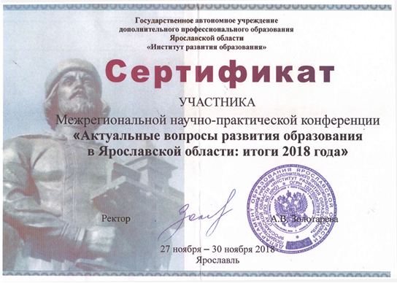
Участие в конкурсах профессионального мастерства:
- участник регионального конкурса «Дорога к современному дошкольному образованию» (Институт развития образования, г. Ярославль, сентябрь 2018 г);
- участник всероссийского конкурса «Коррекционный педагог в детском саду» (журнал «Дошкольная педагогика», г Санкт-Петербург, ноябрь 2018 г)
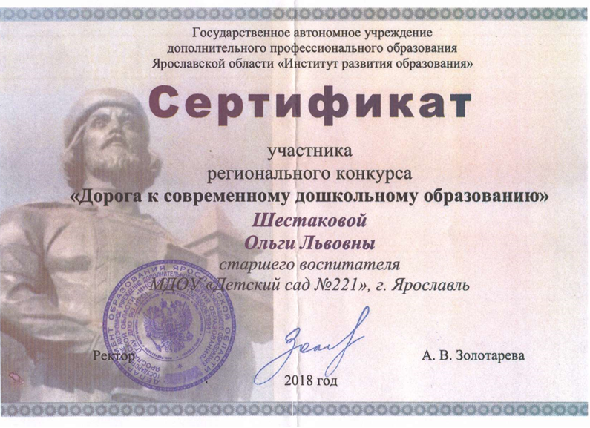
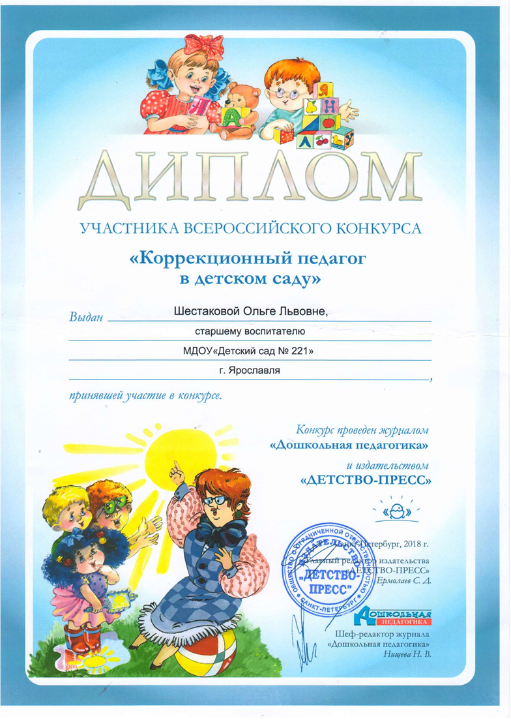
Презентация опыта работы: публикации.
Совместное занятие с родителями «Зимняя прогулка в волшебном лесу» (журнал «Воспитатель» № 1/2019 г, г Москва, издательство «Сфера»)
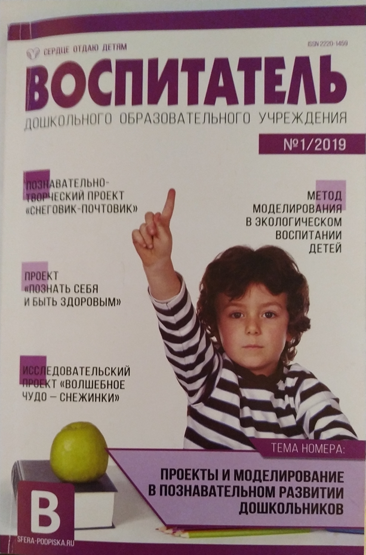

Кружок посещали семь воспитанников:
4 - 5 лет - 3 детей,
5 - 6 лет - 3 детей,
6 - 7 лет - 1 ребенок.

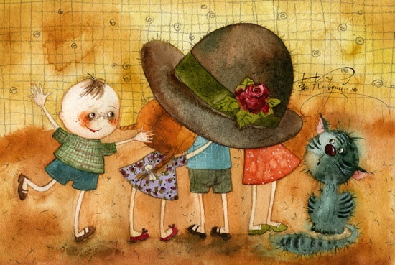

Наши достижения
Применяется развивающее оценивание:
- оценивание условий и занятий в кружке;
- оценивание с использованием системы мониторинга динамики развития каждого ребенка, его образовательных достижений на основе метода наблюдений, карты развития ребенка.

Уровеньусвоения программы  Количество  воспитанников | низкий | Ниже среднего | Средний | Выше среднего | Высо  кий
Начало учебного года | - | 71 %  5 детей | 29 %  2 детей | - | -
Конец  Учебного года | - | - | 42 %  3 ребенка | 29 %  2 ребенка | 29%  2 ребенка

Результаты коррекционно-развивающей работы по развитию познавательных процессов воспитанников.

Стандарт дошкольного образования ставит цель,
чтобы дети оставались почемучками.
А.Г. Асмолов

Методические новинки кружка в 2018-2019 учебном году.
- Пособие тренажёр «Для развития памяти», издательство «Радуга»
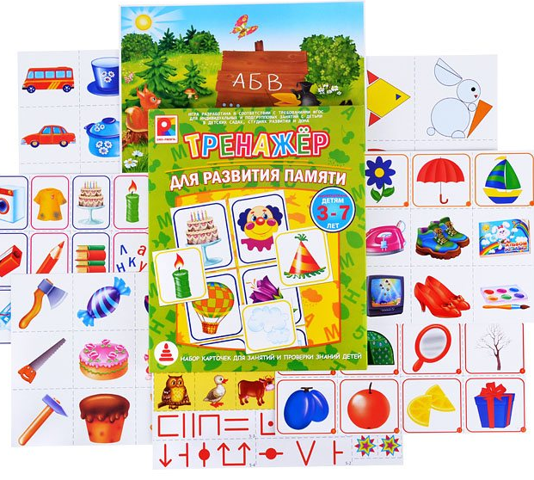
2. Пособие тренажёр «Для развития восприятия», издательство «Радуга»
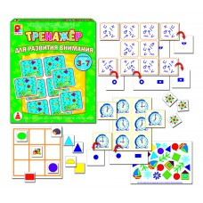
- Серия «Дошколка. ру –медиа»
ИГРЫ ДЛЯ МАЛЕНЬКОГО ГЕНИЯ — интерактивная развивающая программа для индивидуальных и групповых занятий взрослых с детьми 5-7 лет. Программа содержит 125 игровых упражнений, скомпонованных в 5 блоков (по 25 игр в каждом): «Игры с буквами», «Игры с числами», «Игродром 1», «Игродром 2» и «Игродром 3». Каждая игра содержит несколько уровней сложности. Интересные задания, анимация, веселая музыка, ясные четкие инструкции, крупные хорошо узнаваемые изображения делают работу с программой комфортной, помогают создать игровую атмосферу, вовлечь детей в познавательную деятельность.
«Игродром». Три блока с одинаковым названием содержат разнообразные игровые упражнения, направленные на развитие зрительного и зрительно-пространственного восприятия, внимания, памяти и логических способностей.
«Игры с числами». В этом блоке представлены разнообразные игровые упражнения, направленные на формирование элементарных математических представлений (знакомство с цифрами, знаками >, < и = и т.д.), а также примеры на сложение и вычитание для считающих детей.

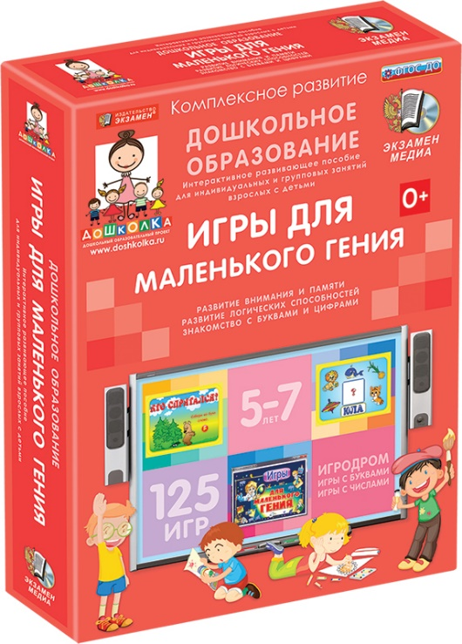
«Итоговые занятия за 2018-2019 учебный год»

Пример итоговых игровых упражнений
«Задачи»
- На столе 3 стакана молока. Костя выпил один стакан и поставил его на стол. Сколько стаканов на столе.
- Семь игроков решили играть парами. Сколько получилось пар?
Графические задачи для детей.

